
AGRO BOI
Sistema de Gestão Agropecuária

Universidade Norte do Paraná
Centro de Ciências Empresariais e Sociais Aplicadas
CCESA Curso Superior de Tecnologia em Análise e Desenvolvimento de Sistemas – ADS

Arapongas
2016

JEAN CARLOS OTONI

Jean carlos otoni

AGRO BOI
Sistema de Gestão Agropecuária

Trabalho de Conclusão de Curso apresentado à UNOPAR, Unidade Arapongas, Centro de Ciências Empresariais e Sociais Aplicadas como requisito parcial para a obtenção do título de Bacharel em Análise e Desenvolvimento de Sistemas.

Orientador: Fabio Basso.

Arapongas
2016

Dedico este trabalho primeiramente à minha família que me apoiou e me incentivou em quaisquer fossem minhas escolhas. Aos amigos de longa data e aos que o curso me trouxe, à todos os professores que estiveram dispostos a transmitir seus conhecimentos a todos nós.

agradecimentos
Aos dois pilares essenciais na minha vida: primeiramente a Deus por me ajudar a chegar aonde cheguei, através de minhas escolhas, meus pensamentos e minhas ações, e segundo a minha família que não mediram esforços para poder me ajudar de todas as formas possíveis e que sempre estiveram comigo me incentivando a sempre seguir em frente para que hoje eu possa estar onde eu estou.
Ao professor Fabio Basso, meu orientador e amigo de todas as horas, que me acompanhou no decorrer deste curso do primeiro ao último dia de aula.
À professora Josiane Marques professora na qual muito aprendi, suas aulas eram totalmente proveitosas com temas e conselhos dos quais já me deparei várias vezes no meu cotidiano, aos Professores Anderson Macedo, Everson Nishimura, Fernando Ferreira da Cruz, Marcelo Bicalho, Marcos Vinicius Oliveira e Wladimir, que estiveram conosco nos auxiliando e transmitindo seus conhecimentos no decorrer do curso.
Agradeço também a todos os meus amigos em geral que me ajudaram direta ou indiretamente, mas em especial Adriano Ferreira, Ana Paula Alexandrino, Nicole Stanzani Biazzini Locatelli, Rafael Cláudio de Freitas, Thiago Henrique Lopes e Welington Malesza pela amizade que se deu início logo nas primeiras semanas de aula e que ao passar do tempo só aumentou, aos momentos de tensão e de descontração vividos juntos, os famosos “Happy Hours”.
Ao meu grande amigo e patrão Roberto Cezar Levinski, por todo o apoio, incentivo, confiança, oportunidade e disposição em me ajudar para que eu pudesse terminar esse projeto.
E por último não menos importante ao meu grande amigo Jeferson Capobianco da Silva que acompanhou toda essa minha jornada, me ajudando a entender os problemas, resolver os bugs mais insanos que muitas vezes eu mesmo provocava, além de ter sido o cara que me ensinou tudo e mais um pouco sobre a arte de programar que eu sei hoje. Excelente profissional, excelente pessoa e será capaz de realizar grandes coisas eu tenho certeza.
A todos vocês, o meu muito obrigado!

“Não confunda derrotas com fracasso nem vitórias com sucesso. Na vida de um campeão sempre haverá algumas derrotas, assim como na vida de um perdedor sempre haverá vitórias. A diferença é que, enquanto os campeões crescem nas derrotas, os perdedores se acomodam nas vitórias.”

Roberto Shinyashiki

OTONI, Jean Carlos. Agro Boi: Sistema de Gestão Agropecuária. 2016. ///////Número total de folhas. Trabalho de Conclusão de Curso (CCESA Curso Superior de Tecnologia em Análise e Desenvolvimento de Sistemas) – Centro de Ciências Empresariais e Sociais Aplicadas, Unidade Arapongas, UNOPAR, Arapongas, 2016.
RESUMO
Uma aplicação web desenvolvida na linguagem PHP e banco de dados MySQL e faz a utilização de alguns frameworks. Um sistema para controle e gestão agropecuário voltado para o ramo do comércio bovino, controle histórico de medicamentos e vacinas, controle de alimentos, controle de pedidos e seus clientes. Resulta em melhor controle para tomada de decisões, dados mais precisos, melhor qualidade de vida para o animal e consequentemente um melhor aproveitamento e recursos.

OTONI, Jean Carlos. Farming Ox: Farming Management System. 2016. ///////Número total de folhas. Completion Of Course Work (Graduation in Analysis and Systems Development) – Center for Business and Applied Social Sciences, university of Northern Parana, UNOPAR, Arapongas, 2016.

ABSTRACT
A web application developed in PHP language and MySQL database and makes use of some frameworks. A system for agricultural control and management focused on the bovine trade, historical control of medicines and vaccines, food control, order control and its customers. It results in better control for decision making, more accurate data, better quality of life for the animal and consequently a better use and resources.

LISTA DE FIGURAS
Figura 1 - Pagina Inicial do Sistema 33
Figura 2 - Tela de Visualização dos Animais 34
Figura 3 - Tela de Visualização de Rações 34
Figura 4 - Tela de Visualização de Pedidos 35
Figura 5 - Tela de Visualização de Vacinas 35
Figura 6 - Tela de Aplicação de Vacinas 36
Figura 7 - Tela de Visualização de Clientes 36
Figura 8 - Tela de Contato / Suporte 37
Figura 9 - Tela de Cadastro de Animal 38
Figura 10 - Tela de Cadastro Múltiplos de Animais 38
Figura 11 - Relatório de Animais 39
Figura 12 - Relatório de Pedidos 39

LISTA DE ABREVIATURAS OU SIGLAS
IBGE | Instituto Brasileiro de Geografia e Estatística

SUMÁRIO
1 INTRODUÇÃO 15
2 OBJETIVOS 16
2.1 OBJETIVOS GERAIS 16
2.2 OBJETIVOS ESPECÍFICOS 16
2.3 METODOLOGIA ADOTADA 17
2.3.1 ANÁLISE DE REQUISITOS 18
2.3.2 ANÁLISE 18
2.3.3 PROJETO 18
2.3.4 IMPLEMENTAÇÃO E TESTES 19
2.3.5 IMPLANTAÇÃO 19
3 LEVANTAMENTO DE DADOS 20
3.1 DESCRIÇÃO DO SISTEMA EXISTENTE 20
3.2 DESCRIÇÃO DO SISTEMA PROPOSTO 20
3.2.1 CADASTRO DE ANIMAIS 21
3.2.2 CADASTRO DE ANIMAIS EM MASSA 21
3.2.3 CADASTRO DE COMIDAS/RAÇÕES 21
3.2.4 VÍNCULO DE COMIDAS/RAÇÕES POR ANIMAL 21
3.2.5 VÍNCULO DE COMIDAS/RAÇÕES EM MASSA 22
3.2.6 CADASTRO DE MEDICAMENTOS E VACINAS 22
3.2.7 APLIACAÇÃO DE MEDICAMENTOS E VACINAS 22
3.2.8 CADASTRO DE CLIENTES 23
3.2.9 CADASTRO DE PEDIDOS 23
3.2.10 CADASTRO DE ITENS DE PEDIDO 23
4 ANÁLISE DE DADOS 24
4.1 DIAGRAMA DE CASO DE USO DE ANÁLISE 24
4.2 DIAGRAMA DE CLASSE DE ANÁLISE 24
5 PROJETO DO SISTEMA 25
5.1 DIAGRAMA DE CASO DE USO REFINADO – VISÃO GLOBAL 25
5.2 DIAGRAMAS DE CASO DE USO REFINADO – VISÕES LOCAIS 25
5.3 DIAGRAMA DE ENTIDADES E RELACIONAMENTOS (DER) 32
5.4 DIAGRAMA DE CLASSE REFINADO 32
5.5 DESCRIÇÃO DA PADRONIZAÇÃO DAS INTERFACES 32
5.5.1 FONTES 32
5.5.2 VERBOS 32
5.5.3 CAMPOS OBRIGATÓRIOS 33
5.6 Impressão de todas as interfaces do sistema (com dados) 33
5.6.1 TELAS INICIAIS 33
5.6.2 TELA DE CADASTRO 37
5.6.3 RELATÓRIOS 38
6 IMPLEMENTAÇÃO DO SISTEMA 40
6.1 linguagem de programação 40
6.2 BANCO DE DADOS 40
6.3 bibliotecas, componentes e rotinas 40
6.3.1 JQUERY 40
6.3.2 ANGULARJS 40
6.3.3 BODE FRAMEWORK 41
6.3.4 MATERIALIZE 41
6.3.5 MATERIAL DESIGN ICONS 41
7 IMPLANTAÇÃO 42
7.1 Descrição dos recursos necessários para a implantação: 42
7.1.1 SOFTWARE 42
7.1.2 HARDWARE 42
7.1.3 CONFIGURAÇÃO DE REDE 42
7.1.4 BANCO DE DADOS 42
7.2 treinamento de usuários 43
8 EXEMPLOS DE ELEMENTOS DE APOIO AO TEXTO 44
8.1 EXEMPLO DE FIGURA 44
9 CONCLUSÃO 45

INTRODUÇÃO
A escolha do tema para o trabalho de conclusão de curso veio para sanar a falta de um sistema para realizar o controle dos animais do tipo bovino existentes na propriedade do Sr. Sergio Otoni, meu pai. Onde o maior foco é o investimento na produção de gado de corte, cujo um dos maiores objetivos do sistema é prover um melhor custo benefício dos animais que são comprados e os que nascem na propriedade, se desenvolvem e depois vendidos.
Mesmo com todos os avanços tecnológicos que vem ocorrendo hoje em dia, não só no ramo da agricultura e da agropecuária, mas numa escala em geral, muitas pessoas ainda tem o pensamento de que um sistema auxiliar de controle e de gestão como esse que está sendo proposto, não surtirá efeitos financeiros positivos a quem o adquirir e usá-lo corretamente. Porém está completamente enganado. O mesmo que acontece em um “ambiente rural”, também acontece em diversas outras áreas, que é a falta do uso de dispositivos, de softwares e de tecnologias usadas para auxiliar no trabalho rotineiro. Assim como relatou uma pesquisa realizada há alguns anos pelo IBGE divulgada no dia 13 de dezembro de 2012, na qual abordava o tema “Uso das Tecnologias de Informação e Comunicação nas Empresas 2010”: “O desafio é mostrar para esses empresários que não utilizam a internet ou computadores que o uso vai facilitar a eficiência do trabalho deles”, disse a pesquisadora do IBGE. Mesmo se tratando de uma pesquisa realizada há alguns anos atrás, ela aponta um fator muito preocupante, cujo papel do analista de sistemas é mostrar ao cliente quais são os benefícios que ele pode adquirir com o auxílio de um software.
Essa é a realidade de muitos e muitos agropecuaristas que utilizam meios tradicionais, como técnicas que são passadas de geração em geração para manter suas atividades funcionando. Técnicas nas quais não só no meio rural, mas em muitas outras áreas, as empresas de pequeno a médio porte sentem-se acomodadas a fazerem uso dos famosos “caderninhos”, ou bloco de anotações, ou até mesmo em último caso, fazem de sua memória o seu banco de dados (o que não é seguro nem eficaz).

OBJETIVOS

OBJETIVOS GERAIS
O objetivo do desenvolvimento desse sistema é prover um maior controle aos usuários do ramo agropecuário que fizerem uso dele para cuidar melhor e gerenciar em especial cada animal bovino que contém em sua propriedade, para que sejam controladas comidas e rações específicas, medicamentos e vacinas necessárias, controle de animais doentes e suas respectivas doenças, cadastro de veterinários, cadastro de ordem de compra, cadastro de clientes e para complementar, um cadastro de pedidos.
Tudo isso irá lhe proporcionar um melhor custo benefício e um histórico detalhado de cada animal para melhor ajudá-lo nas tomadas de decisões.

OBJETIVOS ESPECÍFICOS
O sistema contará com os seguintes cadastros e controles:
- Cadastro de animais;
- Cadastro de comidas/rações;
- Vínculo de comidas/rações por animal;
- Cadastro de medicamentos/vacinas;
- Aplicação de medicamentos e vacinas;
- Cadastro de clientes;
- Cadastro de pedidos;
- Cadastro de itens de pedido;

O sistema contará com os seguintes relatórios exportados no formato .pdf:
- Relatório de animais;
- Relatório de comidas/rações;
- Relatório de medicamentos/vacinas;
- Relatório de clientes;
- Relatório de pedidos;
- Relatório de itens de pedido;

METODOLOGIA ADOTADA
A metodologia adotada será o Scrum. Apesar de o desenvolvimento deste software ser realizado individualmente, o Scrum foi escolhido devido a alguns pontos fortes que em que ele se destaca, pelo fato de ser uma metodologia ágil para gestão e planejamento de projetos de software e pela sua maleável forma de inserir, retirar ou alterar requisitos e funcionalidades no decorrer do projeto, se adequando àquilo que mais atenda às necessidades do cliente.
No Scrum, os projetos têm suas formas de trabalhos divididos em iterações, que nada mais são do que ciclos chamados de Sprint. Esses Sprint podem ser mensais, ou até mesmo semanais, dependendo da necessidade da empresa.
Todas as funcionalidades ou requisitos que o sistema irá conter são armazenados em uma lista conhecida por Product Backlog. Lista na qual é responsável por armazenar todas as tarefas que tem de ser concluídas nesse período de tempo.
Normalmente quando há uma equipe trabalhando em um projeto, realiza-se uma reunião de planejamento na qual o Product Owner faz um minucioso levantamento priorizando os itens do Product Backlog. Então a equipe faz um segundo levantamento apontando quais atividades será capaz de realizar naquele determinado Sprint.
Uma das boas práticas do Scrum é que a cada dia a equipe faça uma breve reunião de aproximadamente 15 minutos conhecida como Daily Scrum que é comandada pelo Scrum Master. A pauta desta reunião deve ser norteada por três perguntas básicas: O que você fez no dia anterior? O que você irá fazer naquele dia? E se tem algo que te impede de prosseguir com suas atividades? Além de priorizar o trabalho que irá ser feito no dia seguinte o principal intuito desta reunião é de que todos os membros da equipe saibam o que o outro está fazendo, para que desta forma possam oferecer ideias e soluções aos possíveis impedimentos que podem estar afetando a produtividade da equipe, possibilitando assim a disseminação do conhecimento.
Para documentar, visualizar especificar e construir as funcionalidades do sistema será utilizado a Unified Modeling Language (UML) (Booch, 2000).

ANÁLISE DE REQUISITOS
A fase de Análise de Requisitos será documentada através das seguintes técnicas:
- Descrição do sistema existente: será a descrição do sistema atual que o usuário faz uso. Caso não haja nenhum, será detalhada como são feitas as tarefas cotidianas do usuário.
- Descrição do sistema proposto: será a descrição de todas as funcionalidades que o sistema irá conter e ajudará o usuário a realizar suas atividades.

ANÁLISE
- Diagrama de casos de uso: é um conjunto de ações que determinam todas as funcionalidades que o sistema irá conter em forma de diagrama que pode ser entendível por um leigo. Contém um ator, os casos de uso e o ator.
- Diagrama de classes: está ligado a estrutura do projeto, deve conter todas as classes, atributos e relacionamentos entre as classes que o sistema irá conter.

PROJETO
A fase de projeto será documentada com as seguintes técnicas:
- Diagrama de Casos de Uso refinado (global e visões locais).
- Diagrama de Classes Refinado.
- Diagrama de entidades e relacionamentos (DER).
- Descrição e exemplificação da padronização: descrição da padronização layout das telas, formulários, feedbacks, etc.

IMPLEMENTAÇÃO E TESTES
As fases de implementação e testes serão realizadas com:
- Linguagem de programação: PHP 5.6;
- Tipo de sistema: Aplicação Web;
- Ambiente de programação: NetBeans IDE 8.0.2;
- Banco de dados: MySQL 5.7;
- Sistema Gerenciador de Banco de Dados: MySQL Workbench 6.3;

IMPLANTAÇÃO
A implantação do sistema será documentada pela:
- Descrição dos requisitos mínimos para a implantação: hardware, software, configurações de rede, banco de dados, etc.

LEVANTAMENTO DE DADOS

DESCRIÇÃO DO SISTEMA EXISTENTE
O sistema será feito com base em atender às necessidades de uma pessoa ou empresa com os fins de controlar e gerenciar uma propriedade focada no gado de corte. Atualmente na propriedade do Sr. Sergio Otoni, não se segue nenhum padrão no modelo de trabalho exercido. Não é utilizada nenhuma ferramenta ou sistema a fim de automatizar e registrar os processos feitos diariamente na propriedade.
O próprio dono da propriedade é quem irá manusear o sistema. Portanto não há cadastro de funcionários.
Não há um controle de vendas que permita ao proprietário registrar suas vendas para melhor gerenciá-las.
Não é feita nenhuma anotação para manter um histórico dos animais, das vacinas que foram aplicadas, dos medicamentos que foram tomados, ou sequer a diferenciação de um animal para outro através de um código único para realizar um acompanhamento detalhado sobre cada animal, ou seja, não há meio de controle algum a não ser a memória.
Um desafio e tanto para um modelo de negócios que vem sendo exercido há anos, com a total ausência de softwares que possam ajudá-los a manter íntegras as datas em que as ações são realizadas, para que se possa ser fiel a elas, o que é essencial para garantir melhores resultados e mais qualidade de vida para o animal. Portanto, proponho com este software auxiliar as atividades cotidianas e suas tomadas de decisões, onde será possível obter um maior controle sobre cada animal, um melhor custo benefício e consequentemente maior lucratividade.

DESCRIÇÃO DO SISTEMA PROPOSTO
Espera-se que o sistema venha auxiliar de maneira demasiada na qualidade de vida do animal, no seu custo-benefício, tanto na geração de economia onde pode ser economizado, quanto nos investimentos que podem ser feitos, a fim de buscar cada vez mais melhorar a eficiência e a eficácia na arte da criação de animais bovinos.
O sistema irá prover uma forma de gerenciar e organizar e os registros de cada animal, onde cada um terá um número para identificá-lo e diferenciá-lo dos demais animais. Para que assim a informação possa ser vista, analisada e manipulada, onde o usuário proprietário do sistema possa então ter em suas mãos dados concisos e consistentes para realizar melhores tomadas de decisões, mais precisa, com menos margem de erro.

O software conterá as seguintes funcionalidades:

CADASTRO DE ANIMAIS
O sistema deverá conter cadastro dos animais que dão entrada na propriedade ou animais que nascem na propriedade. Seus dados incluirão: código, nome, custo, observação, data de nascimento, origem, status de venda e data de cadastro.

CADASTRO DE ANIMAIS EM MASSA
O sistema deverá conter cadastro de animais em massa, onde o usuário digita a quantidade de animais que quer inserir e o valor pago pelos animais. Automaticamente o sistema divide o total pela quantidade de animais e calcula o valor pago por cada um. Seus dados irão conter: quantidade, custo total, origem, data de nascimento e data de cadastro.

CADASTRO DE COMIDAS/RAÇÕES
O sistema deverá conter cadastro de comidas ou rações que serão consumidas pelos animais. Seus dados incluirão: código, nome, descrição e data de cadastro.

VÍNCULO DE COMIDAS/RAÇÕES POR ANIMAL
O sistema deverá efetuar um controle de quais comidas ou rações específicas cada animal consume, podendo ser apenas uma ou várias. Seus dados incluirão: código, código do animal, código da ração, quantidade, data inicial, data final e o status da ração naquele animal para determinar se ele ainda a consome.

VÍNCULO DE COMIDAS/RAÇÕES EM MASSA
O sistema deverá ter a possibilidade de fazer o vínculo de comidas e rações para os animais cadastrados em massa de uma só vez logo após o seu cadastro, para que agilize o processo. Podendo ser uma, várias ou nenhuma de imediato. Seus dados incluirão: código, código do animal, código da ração, quantidade, data inicial, data final e o status da ração naquele animal para determinar se ele ainda a consome.

CADASTRO DE MEDICAMENTOS E VACINAS
O sistema deverá conter cadastro de medicamentos ou vacinas que poderão ser aplicadas nos animais. Seus dados incluirão: código, nome, dosagem, descrição e data de cadastro.

APLIACAÇÃO DE MEDICAMENTOS E VACINAS
O sistema contará com a aplicação de vacinas em massa, onde se abre um modal para selecionar os animais, selecionar qual a vacina que será aplicada, qual a dosagem, a data de aplicação e registra a aplicação na base.
O sistema deverá manter um histórico dos medicamentos que foram dados ao animal ou das vacinas que foram aplicadas. Seus dados incluirão: código do animal, código do medicamento ou vacina, data da aplicação, descrição e dosagem.

CADASTRO DE CLIENTES
O sistema deverá conter cadastro de clientes e armazenar seus dados para que assim possa ocorrer uma transação de venda dos animais para um determinado cliente. Seus dados incluirão: código, nome, endereço, telefone, celular, numero da casa, código da cidade, código do estado, observação e data de cadastro.

CADASTRO DE PEDIDOS
O sistema deverá conter um controle de venda dos animais que saem da propriedade, criando pedidos relacionando um cliente, e os dados dos pedidos. Seus dados incluirão: código do pedido, número do documento, situação, código do cliente, data da emissão e data da criação.

CADASTRO DE ITENS DE PEDIDO
O sistema deverá conter um controle de itens de pedido, onde o usuário deverá selecionar um pedido, um cliente e os animais que estarão naquela venda. Seus dados incluirão: código do item do pedido, código do animal, código do pedido e valor unitário.

ANÁLISE DE DADOS

DIAGRAMA DE CASO DE USO DE ANÁLISE
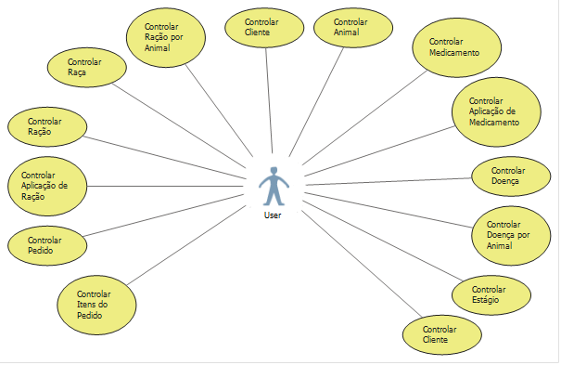

PROJETO DO SISTEMA

DIAGRAMAS DE CASO DE USO REFINADO – VISÕES LOCAIS
Figura 1 - Visão Local - Caso de Uso Controlar Cliente

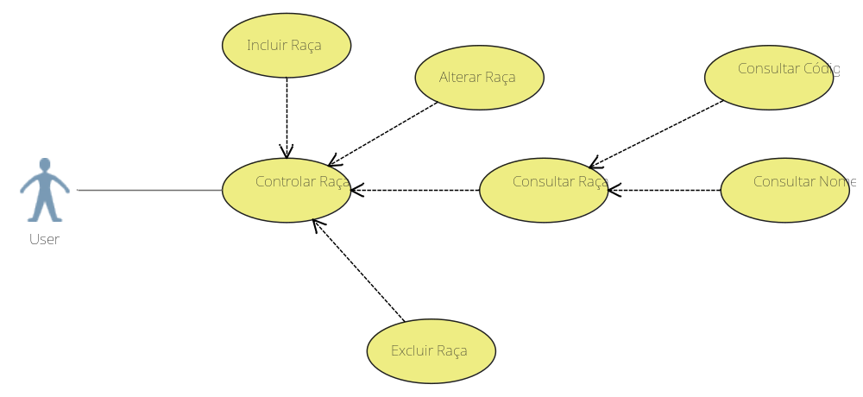
Figura 2 - Visão Local - Caso de Uso Controlar Raça

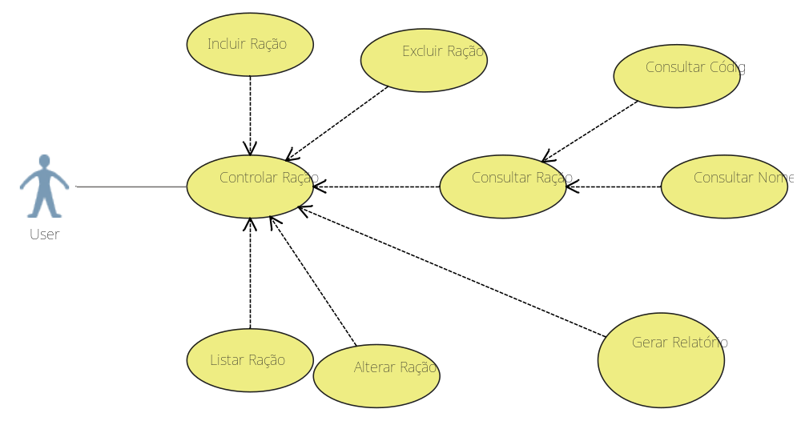
Figura 3 - Visão Local - Caso de Uso Controlar Ração

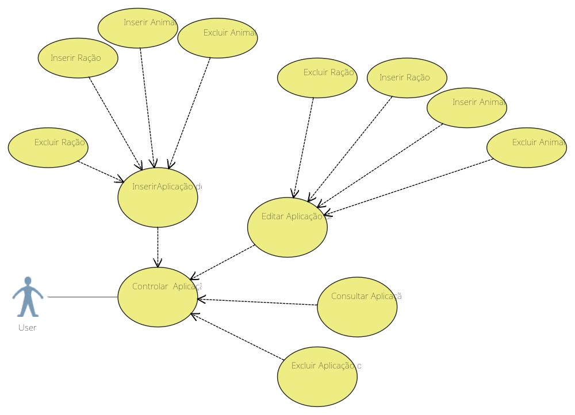
Figura 4 - Visão Local - Caso de Uso Controlar Aplicação de Ração

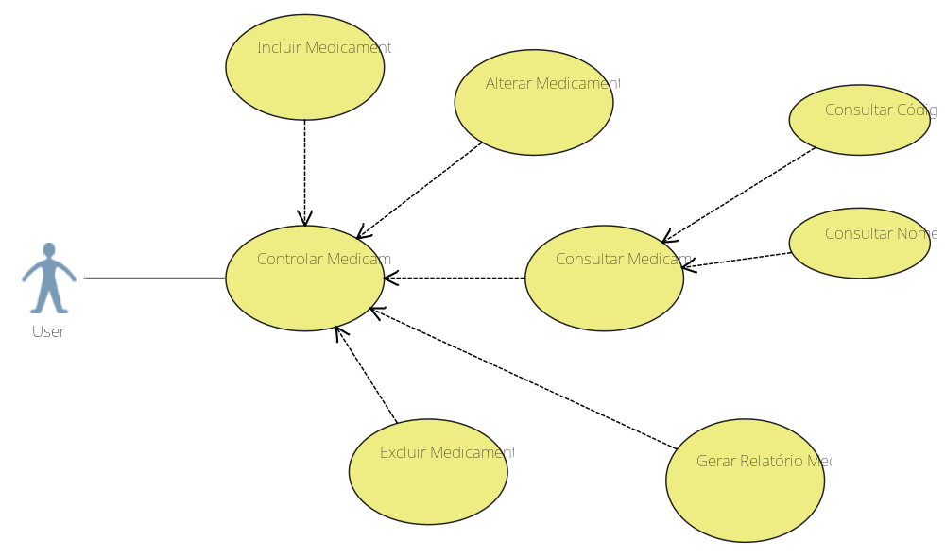
Figura 5 - Visão Local - Caso de Uso Controlar Medicamento
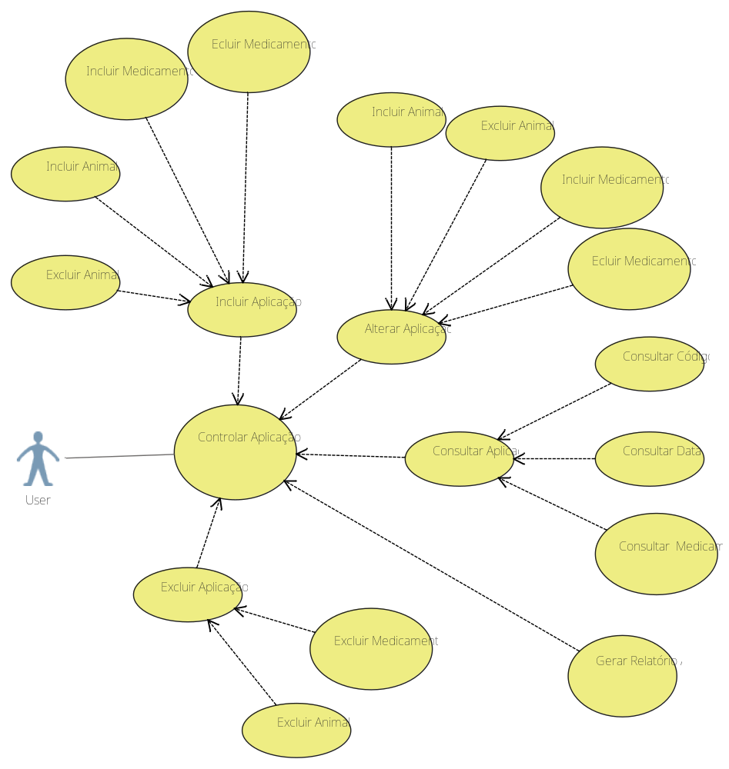
Figura 6 - Visão Local - Caso de Uso Controlar Aplicação de Medicamento

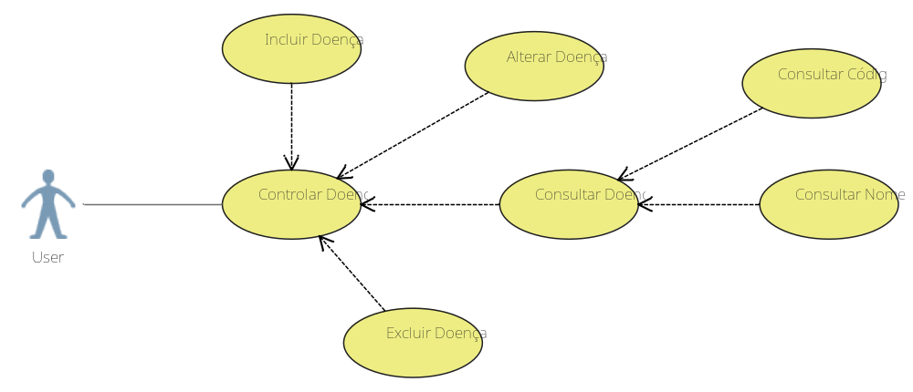

Figura 7 - Visão Local - Caso de Uso Controlar Doenças

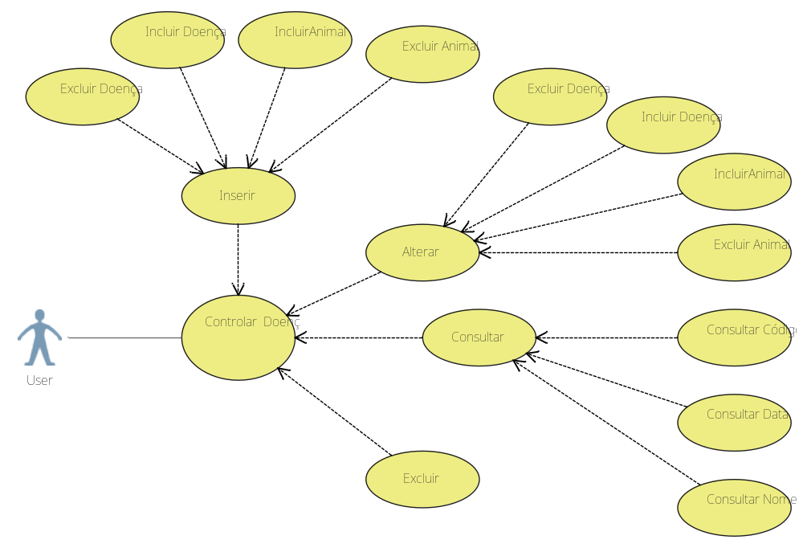
Figura 8 - Visão Local - Caso de Uso Controlar Doenças por Animal

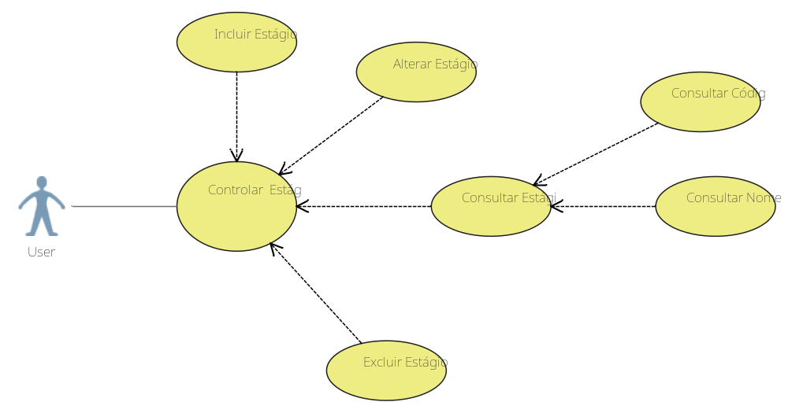
Figura 9 - Visão Local - Caso de Uso Controlar Estágio

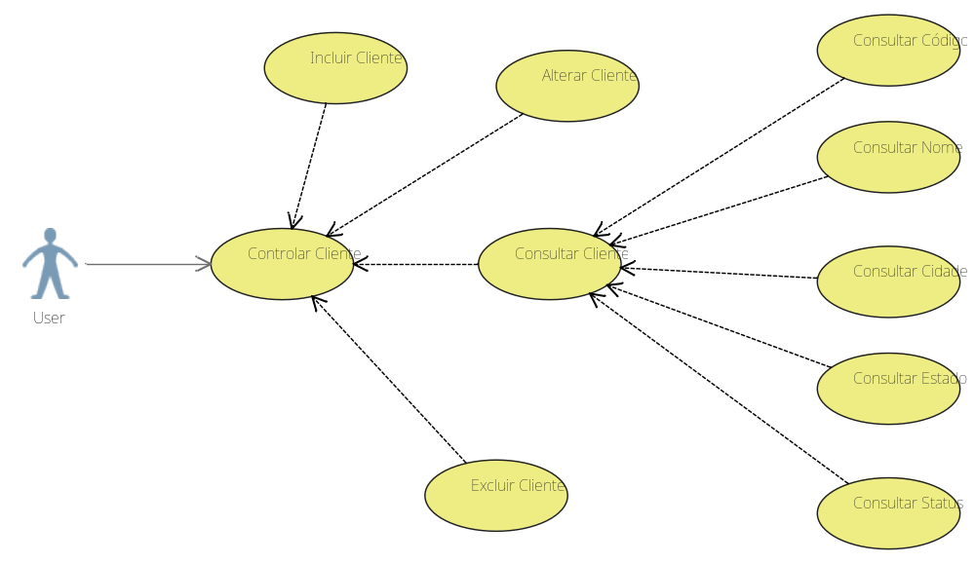
Figura 10 - Visão Local - Caso de Uso Controlar Cliente

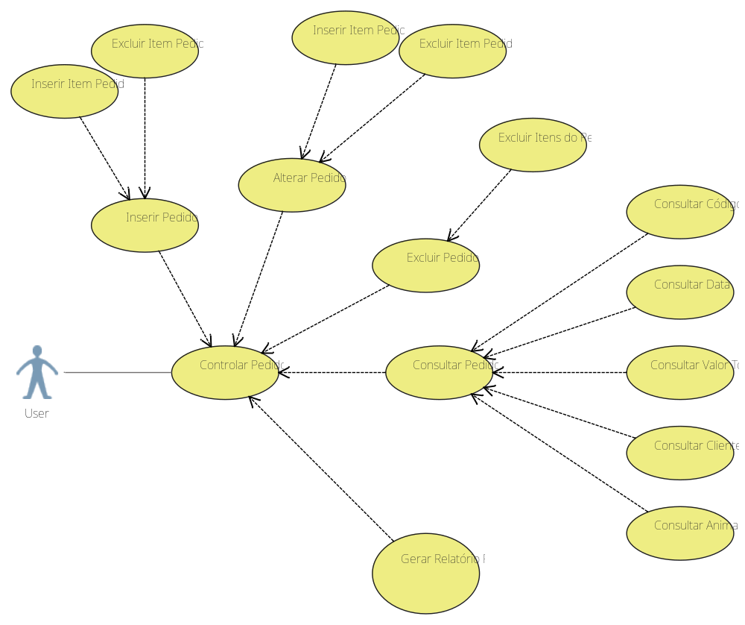
Figura 11 - Visão Local - Caso de Uso Controlar Pedido

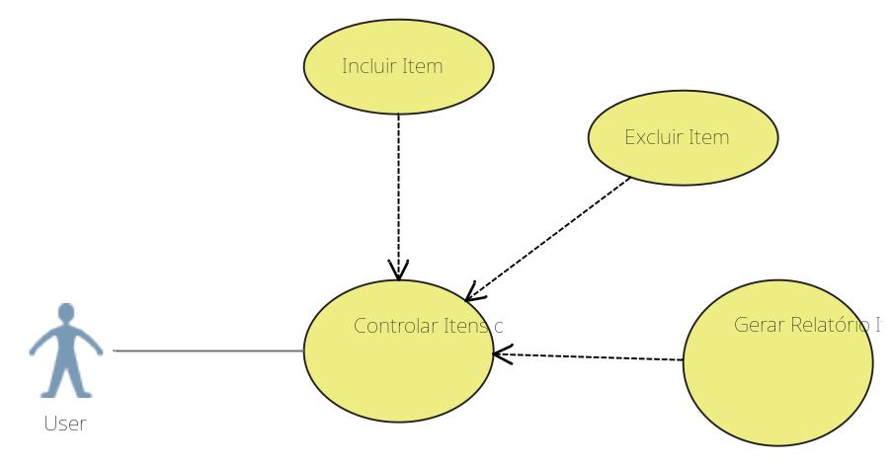
Figura 12 - Visão Local - Caso de Uso Controlar Itens do Pedido

DIAGRAMA DE ENTIDADES E RELACIONAMENTOS (DER)
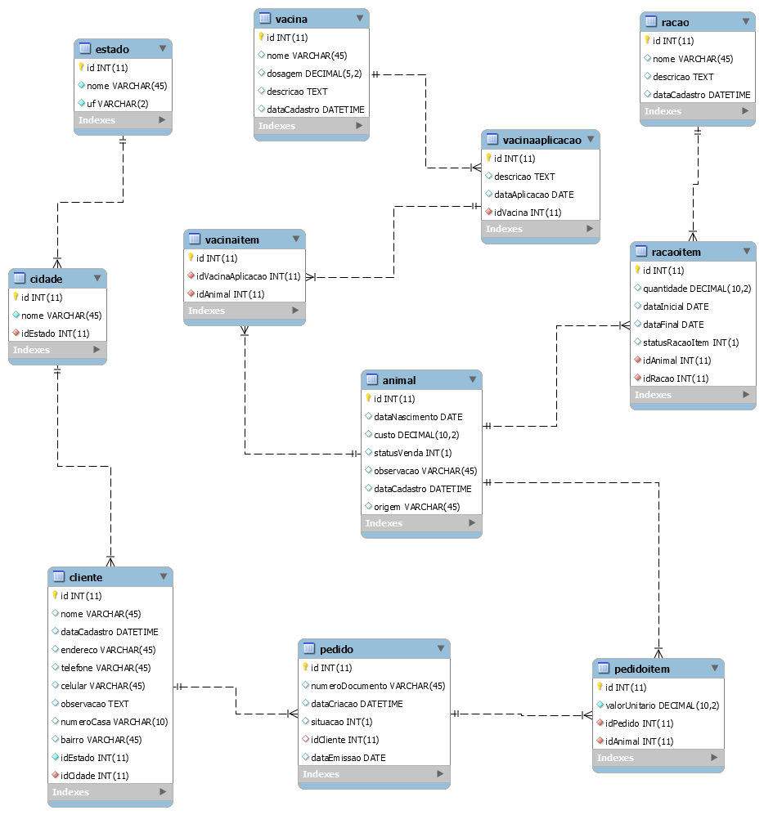

DESCRIÇÃO DA PADRONIZAÇÃO DAS INTERFACES

FONTES
A fonte utilizada será a Roboto.

VERBOS
Os verbos dos botões serão usados no singular e no infinitivo.

CAMPOS OBRIGATÓRIOS
Os campos que precisam ser preenchidos obrigatoriamente estarão marcados com uma borda vermelha do lado direito no campo. E caso não sejam preenchidos, ao submeter o formulário é disparada uma mensagem no centro da tela informando o campo que falta preencher.

Impressão de todas as interfaces do sistema (com dados)

TELAS INICIAIS
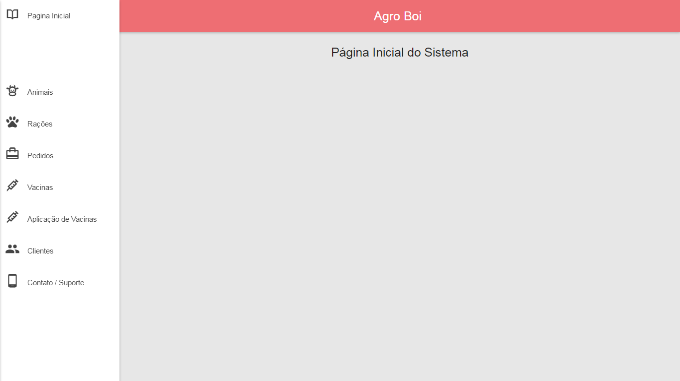
Figura 1 - Pagina Inicial do Sistema
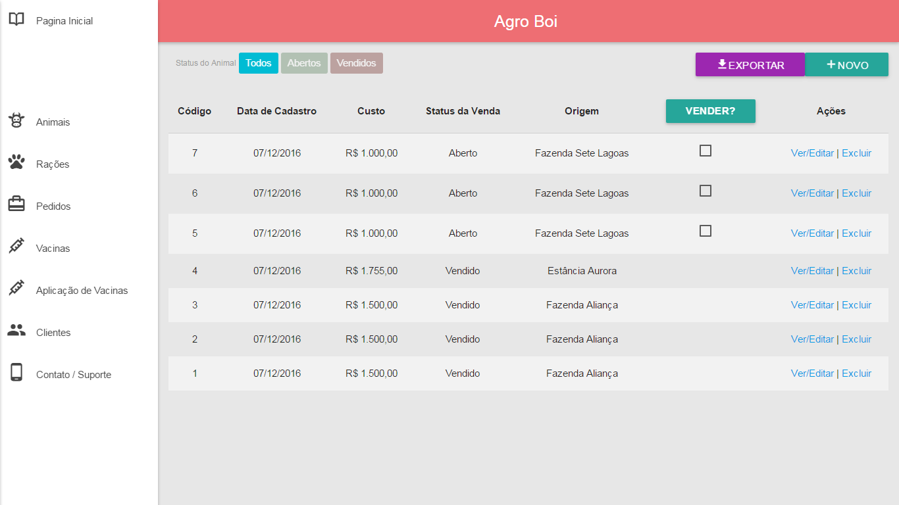
Figura 2 - Tela de Visualização dos Animais

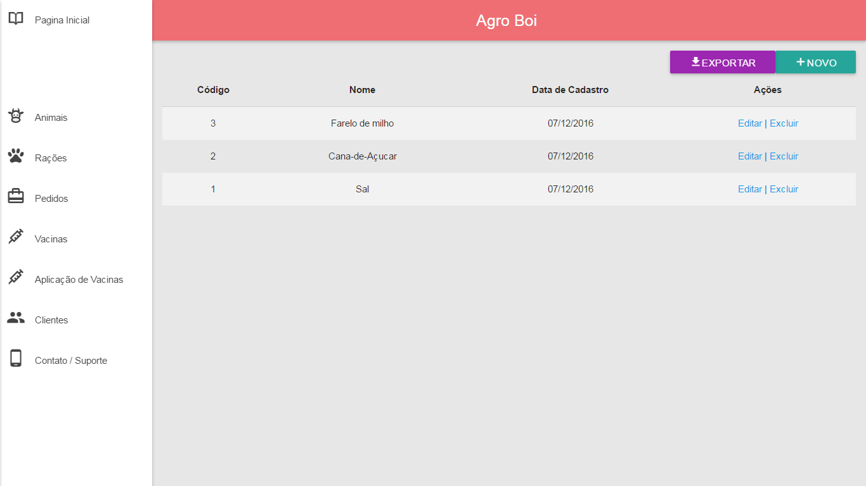
Figura 3 - Tela de Visualização de Rações

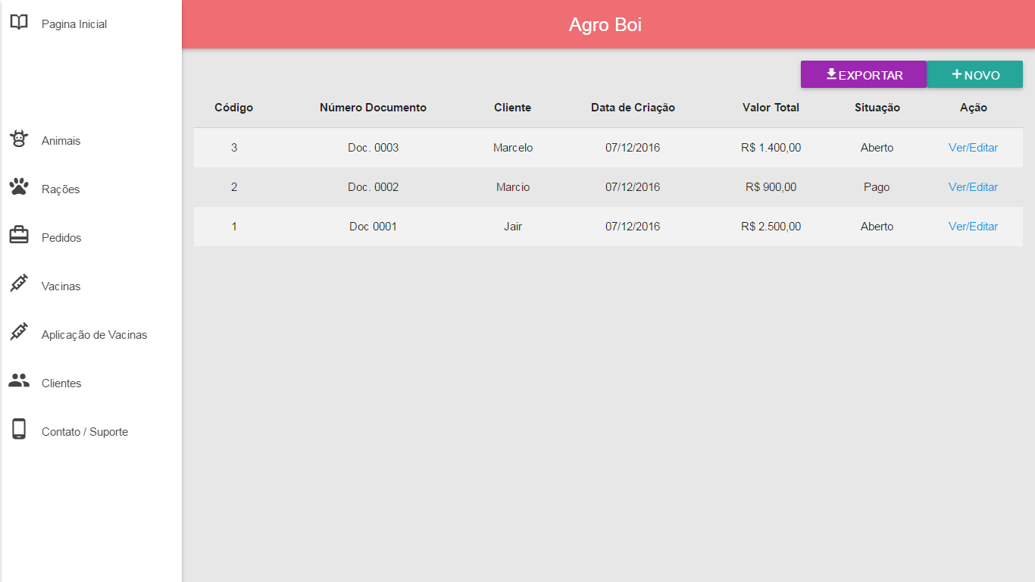
Figura 4 - Tela de Visualização de Pedidos

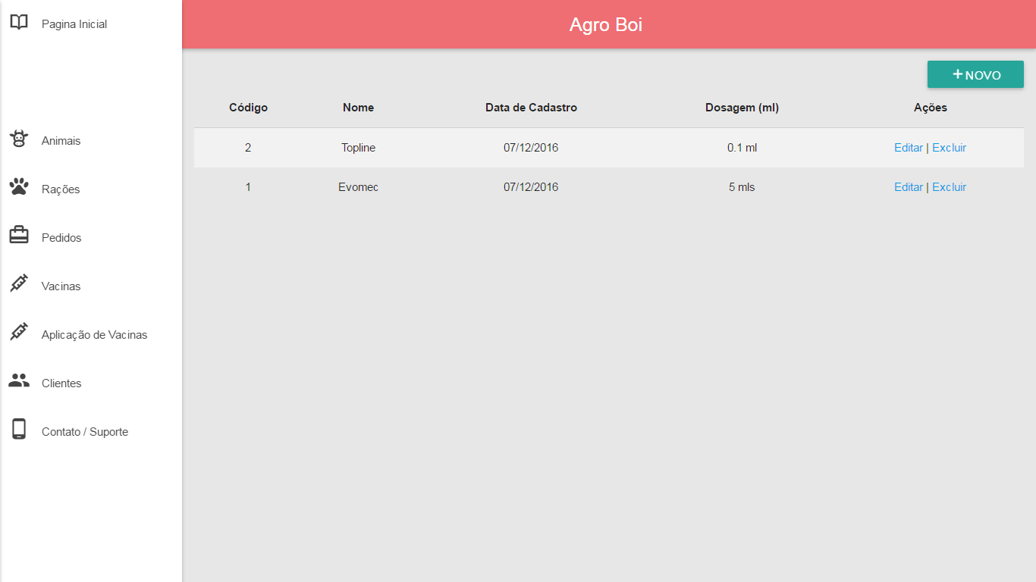
Figura 5 - Tela de Visualização de Vacinas

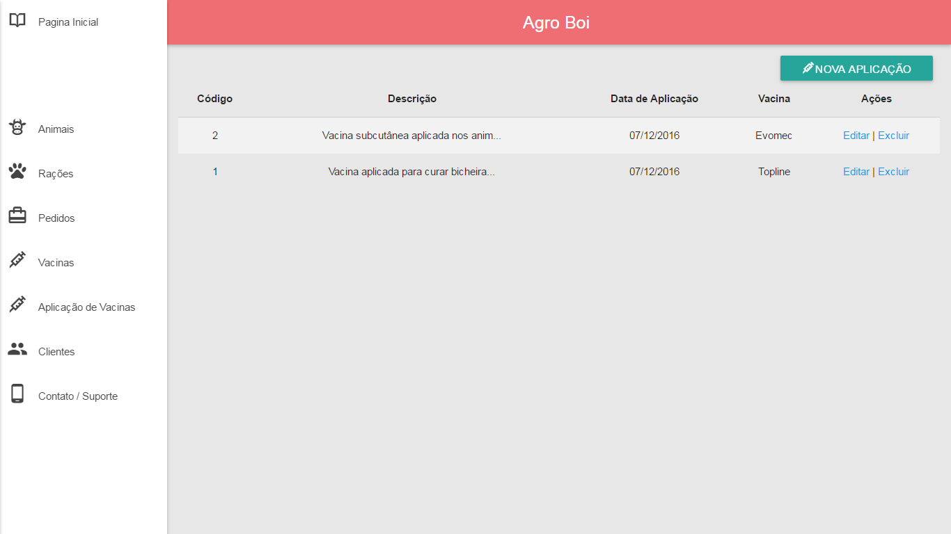
Figura 6 - Tela de Aplicação de Vacinas

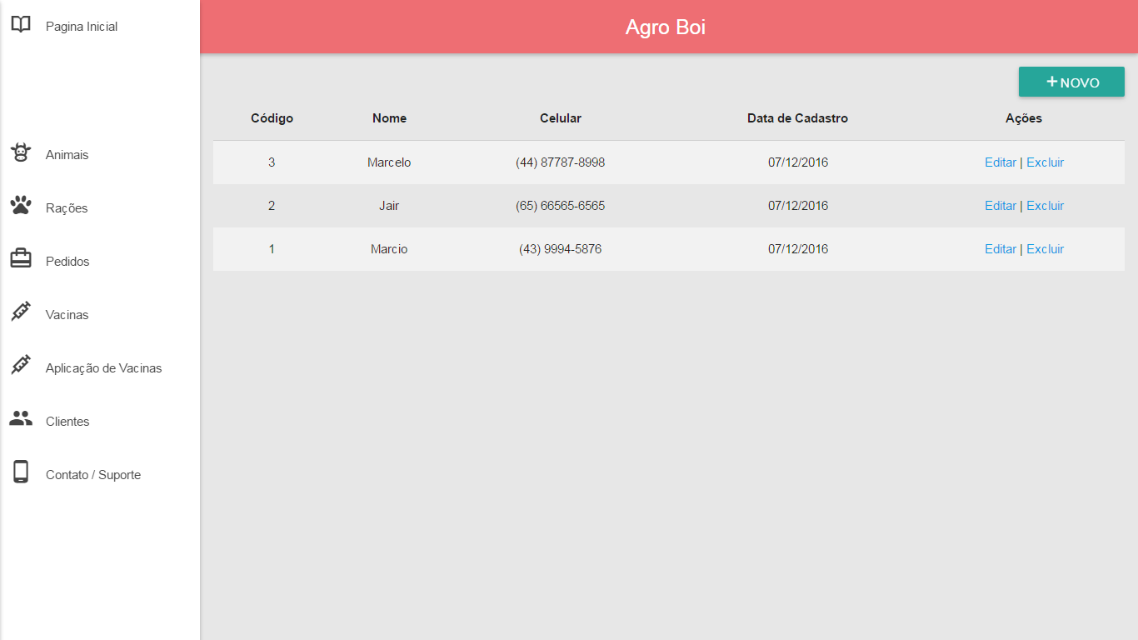
Figura 7 - Tela de Visualização de Clientes

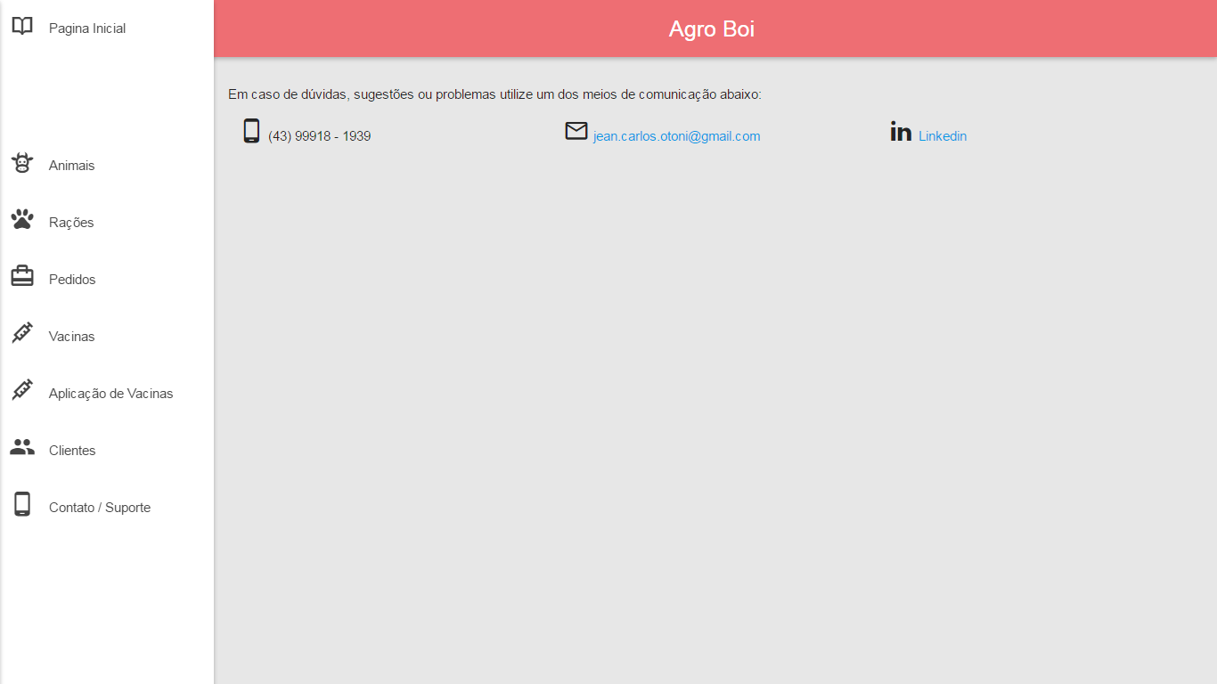
Figura 8 - Tela de Contato / Suporte

TELA DE CADASTRO
As telas de cadastros seguem o mesmo padrão em modais. 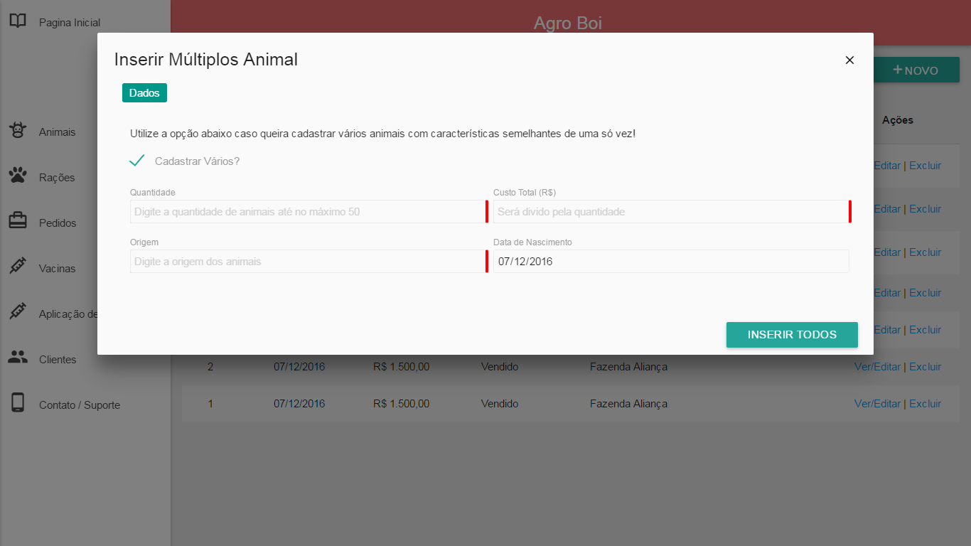
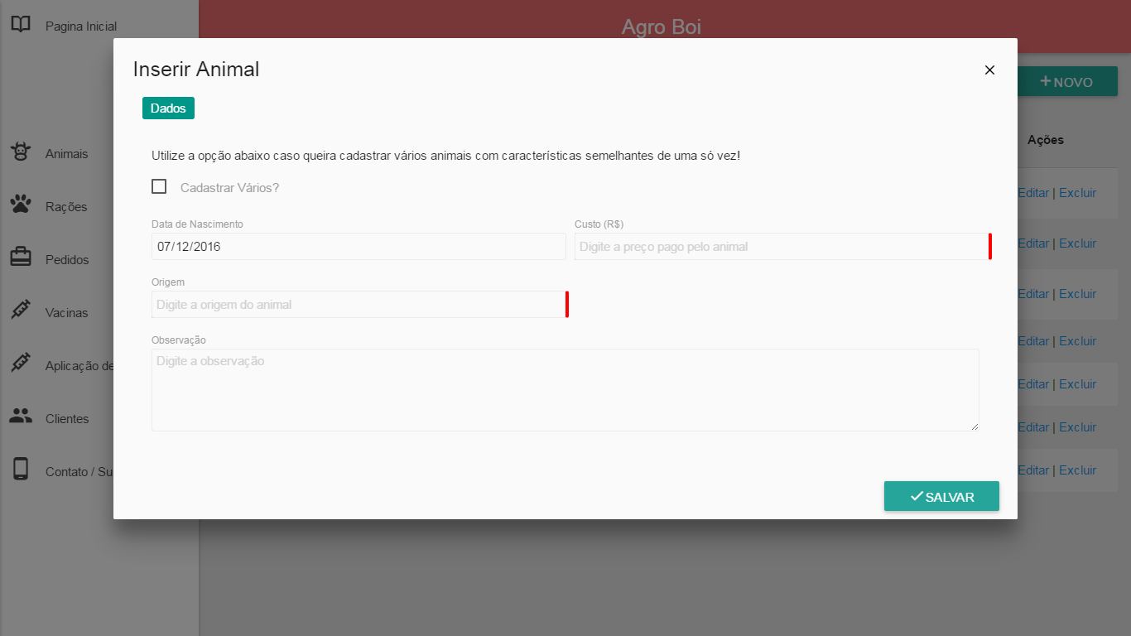
Figura 9 - Tela de Cadastro de Animal

Figura 10 - Tela de Cadastro Múltiplos de Animais

RELATÓRIOS
Os relatórios são exportados no formato pdf, e seguem os mesmos padrões uns dos outros.
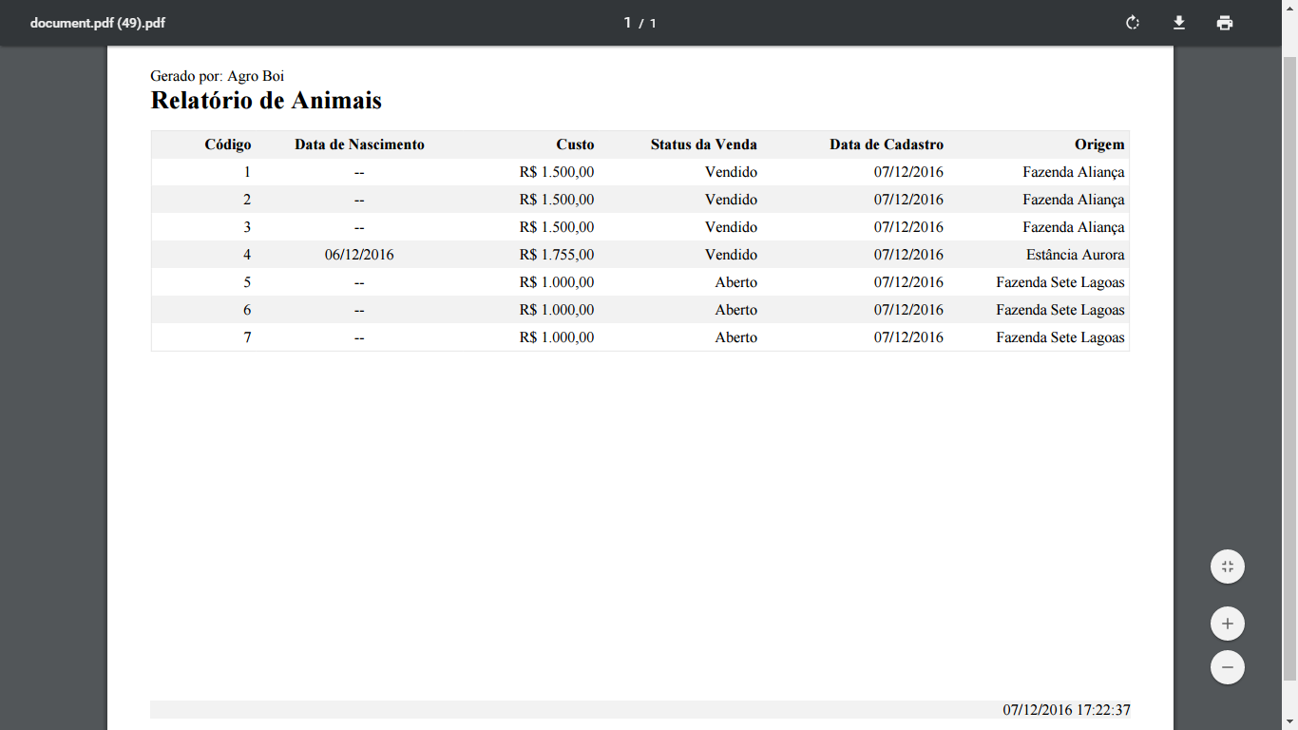
Figura 11 - Relatório de Animais

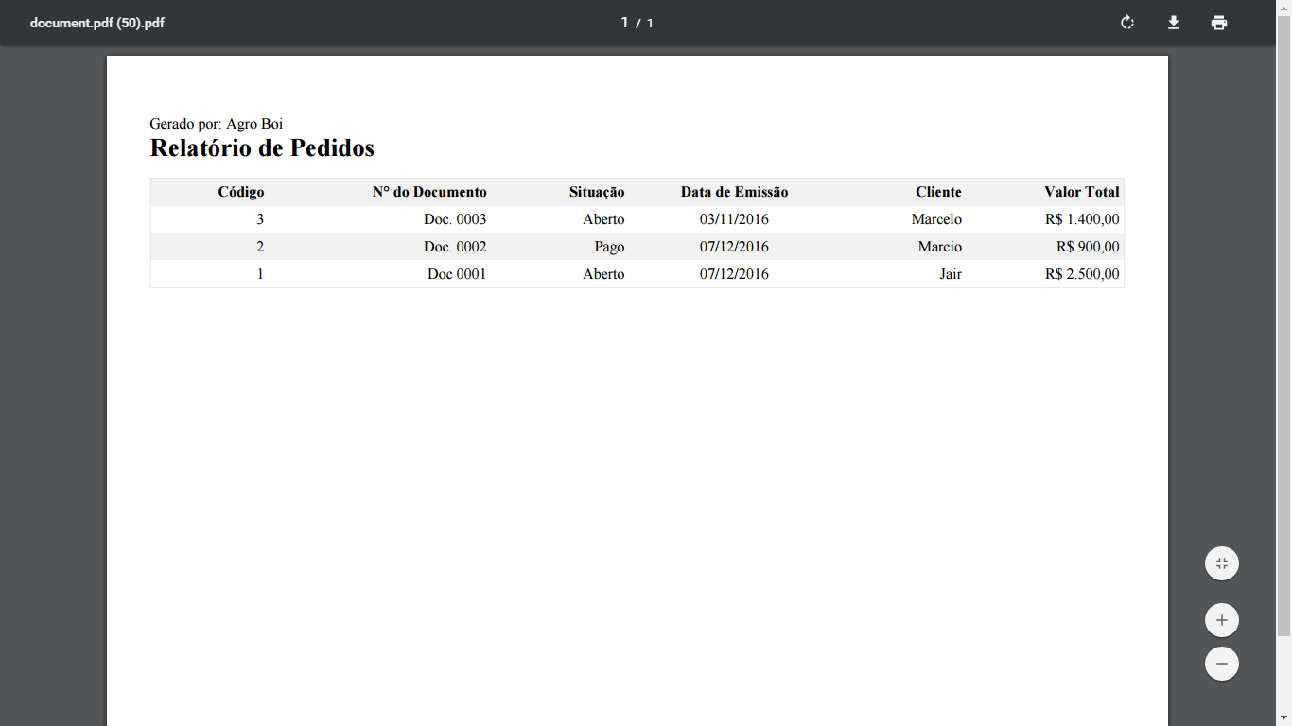
Figura 12 - Relatório de Pedidos

IMPLEMENTAÇÃO DO SISTEMA

linguagem de programação
A linguagem de programação escolhida para o desenvolvimento do sistema foi o PHP, que hoje é uma linguagem que aceita orientação a objetos, muito utilizadas para a construção de aplicações web. A interface de desenvolvimento é o NetBeans IDE 8.0.2.

BANCO DE DADOS
O banco de dados escolhido foi o MySQL versão 5.7 por ser um banco de dados robusto. O SGBD (sistema gerenciador de banco de dados) foi o MySQL Workbench 6.3, porque além de ter uma interface amigável para se trabalhar ele ainda permite realizarmos a engenharia reversa para geramos o DER (diagrama de entidade e relacionamentos) por exemplo.

bibliotecas, componentes e rotinas

JQUERY
Utiliza-se a biblioteca chamada Jquery é um framework javascript, criado sob o mantra do “Write less, do more” (Escreva menos, faça mais) que nada mais é do que uma coleção de funções e métodos prontos para serem utilizados.

ANGULARJS
É um framework que trabalha com dados focado na interação do usuário. Funciona como uma espécie de extensão da linguagem HTML, permitindo a quem sabe usá-la um enorme reaproveitamento de código, diminuindo linhas de código e ganhando velocidade.

BODE FRAMEWORK
É um framework PHP baseado em MVC (Model View Controller) voltado para facilitar o manuseio das atividades ligadas ao banco de dados, tem métodos específicos que podem facilmente inserir, deletar, alterar e listar dados de uma base de dados. Trabalha com esquema de rotas, url amigável e utiliza a arquitetura MVC.

MATERIALIZE
É um framework front-end responsivo baseado em Material Design (framework utilizado pela Google), que visa cuidar da interface com css e efeitos javascript utilizando o conceito de material design.

MATERIAL DESIGN ICONS
É um plug-in no qual se utiliza para pegar diversos tipos de ícones e utilizá-los no sistema. Também utiliza o conceito de material design.

IMPLANTAÇÃO

Descrição dos recursos necessários para a implantação:
São necessários para a instalação e funcionamento os seguintes requisitos:

SOFTWARE
- Um navegador (recomenda-se o Google Chrome);
- Mecanismo de banco de dados MySQL;

HARDWARE
- Processador de 2GHz;

- 2GB de Memória RAM;

CONFIGURAÇÃO DE REDE
O computador deve haver uma conexão estável com a internet pelo fato de se tratar de uma aplicação web.

BANCO DE DADOS
- Banco de dados MySQL 5.7
É necessário configurar o host do banco de dados assim como seu nome facilmente, apenas alterando as constantes no arquivo system.php localizado na pasta core/system/ do programa.

treinamento de usuários
O sistema foi pensado e desenvolvido visando atender facilmente às necessidades do usuário. Foi planejado com feedbacks intuitivos, e padronização de interfaces para que ao realizar uma tarefa, possa facilmente realizar as demais sem problemas. Porém caso seja necessário um treinamento o mesmo pode ser realizado via conferencia, ou suporte através das informações encontradas no menu “Contato”.

CONCLUSÃO
Concluindo então, vê-se hoje em dia que o ramo agropecuário é um dos ramos que mais cresce não só no nosso país, mas em todas as partes do mundo, pois se faz algo necessário para a nossa sobrevivência. Logo todas e quaisquer inovações relacionadas a isso são bem-vindas e estão ganhando uma grande atenção de grandes investidores, pesquisadores, etc.
Precisa-se muito de ideias inovadoras que possam expandir a capacidade de produção, melhorar o desempenho de determinadas atividades, porém que tudo isso seja feito com o menor impacto possível sobre o meio ambiente para que não prejudique o ecossistema e não prejudique a nós mesmos.
Claro que o foco deste projeto não é algo de inovador hoje em dia, mas é algo que o usuário, o criador de gados deverá usar e beneficiar a si mesmo e ao seu consumidor final. Pois imagine que em uma fazenda qualquer os animais são vacinados apenas quando se nota que é necessário, quando já está e um estado crítico e visível que ele necessita de cuidados médicos. Seu tratamento vai sendo feito dessa maneira durante anos talvez. Agora imagine como fica a saúde deste mesmo animal submetido a esses níveis críticos, ou até muitas vezes alguma doença repentina. Não seria interessante ter um histórico do que já lhe foi dado recentemente? Com este sistema isso é possível, pois pode-se ver seu histórico médico, quais vacinas lhe foram aplicadas, em quais dias e assim por diante.
Então concluímos que este mesmo animal que foi monitorado e cuidado através do uso deste sistema terá uma qualidade de vida melhor, uma carne mais apropriada para o consumo, trazendo assim mais qualidade de vida para os consumidores finais. Dito isso podemos afirmar uma coisa: software gera qualidade de vida, em todos os aspectos.

REFERÊNCIAS
Platonow, VLADIMIR. IBGE: 19,5% das empresas brasileiras ainda não usam internet. Disponível em: <http://www.ebc.com.br/2012/12/ibge-195-das-empresas-brasileiras-ainda-nao-usam-internet> Acesso em: 12 de Abril de 2016.

Comunidade de Desenvolvimento Ágil do Brasil. Scrum. Disponível em: <http://www.desenvolvimentoagil.com.br/scrum/> Acesso em: 19 de Maio de 2016.

Significado da Agricultura. Disponível em: <http://www.significados.com.br/agropecuaria/>. Acesso em: 12 de Abril de 2016.

Dall’Oglio, PABLO. PHP Programando com Orientação a Objetos. 3ª edição. São Paulo. Novatec Editora ltda. 2015.

